**Informe e imágenes de las regresiones**

En esta sección del repositorio se encuentran las pruebas de regresión visual sobre las imágenes generadas en Kraken y en Cypress.

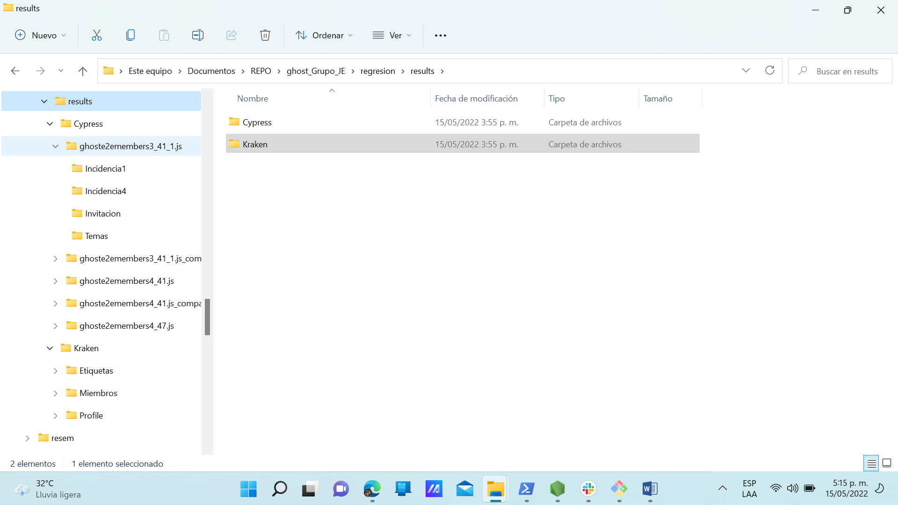

Los archivos encargados de realizar las pruebas de regresión respectivas son:

* **Ghost3_1v4_1.js** para la comparación de las imágenes generadas por Cypress entre las versiones de Ghost 3.41.1 y 4.41.1.
* **Ghost4_41v4_47.js** para la comparación de las imágenes generadas por Cypress entre las versiones de Ghost 4.41.1 y 4.47.1.
* **KrakenGhost_3vs4.js** para la comparación de las imágenes generadas por Kraken entre las versiones de Ghost 3.41.1 y 4.41.1.

Las imágenes generadas por Cypress están organizadas por versión de app y funcionalidad probada. Las de Kraken están organizadas por funcionalidad y versión.

Ejemplo:

|  |  |
| --- | --- |
|  |  |

Los informes de regresión y las imágenes resultado de la comparación se encuentran en el caso de Cypress en una carpeta con el nombre de las dos versiones probadas y en medio la palabra compare. Ej: ghoste2emembers3_41_1.js_compare_ghoste2emembers4_41.js, en esta carpeta están los resultados de la regresión entre la versión 3.41.1 y la 4.41.4.

En el caso de Kraken están en una subcarpeta de la funcionalidad probada llamada compare.

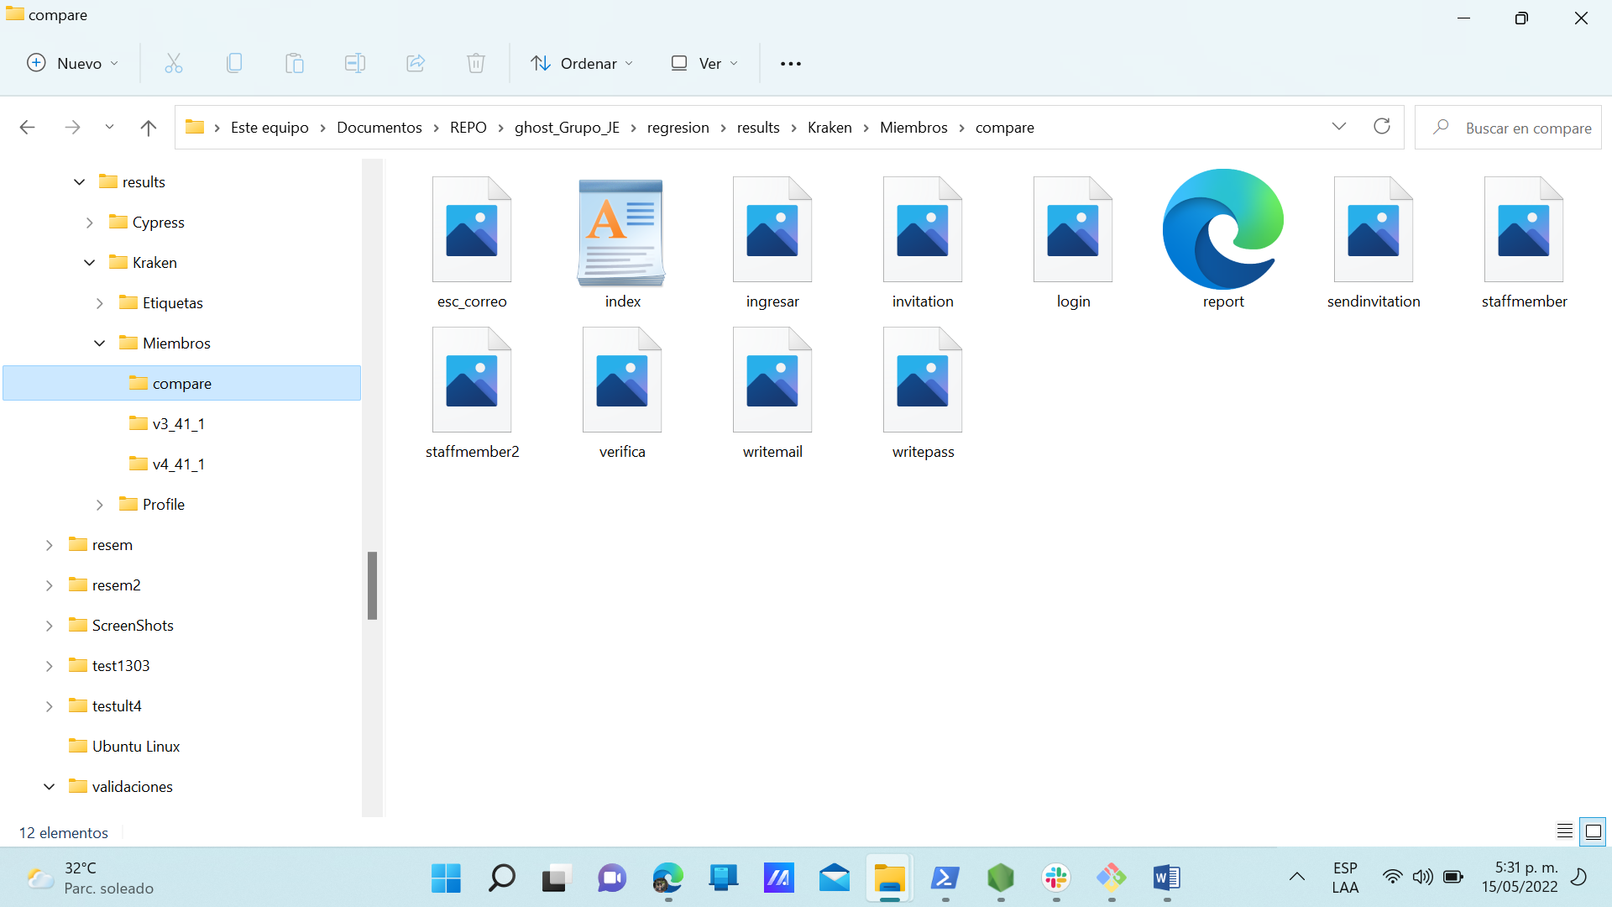

Hay múltiples reportes. Uno por cada funcionalidad probada. Ejemplo de reporte.

